**La technique sèche en aquarelle ou “mouillé sur sec”**

Facilement contrôlable, la **technique “mouillé sur sec”** ou **technique sèche** est parfaite pour les [**débutants à la peinture aquarelle**](https://peinture-aquarelle-facile.com/debuter-aquarelle/). Elle est cependant beaucoup moins rapide à réaliser que les techniques nécessitant plus d’eau.

## Définition de la technique sèche

**La technique de l’aquarelle sèche** consiste à **peindre avec un pinceau mouillé sur du papier sec**, tel qu’il est, sans avoir à le préparer à l’avance.

## Pourquoi et quand l’utiliser ?

**La technique sèche est la plus maîtrisable**. L’absence d’une grande quantité d’eau permet de mieux contrôler la peinture. Les **contours sont nets et précis** et la peinture reste en place. Elle permet donc de **peindre les détails**.

Elle sera parfaite pour **peindre un premier plan** par exemple. Quelque chose peint avec plus de détails paraîtra plus proche que quelque chose de flou.

Après avoir peint en [technique humide](https://peinture-aquarelle-facile.com/technique-humide-aquarelle/) (papier et pinceau humides), Il est possible de retravailler par-dessus en technique sèche pour y **ajouter des détails**.

**La technique “mouillé sur sec”** sera idéale également pour les **croquis aquarellés**, pour un [**carnet de voyage**](https://peinture-aquarelle-facile.com/carnet-de-voyage-aquarelle/) par exemple.

Laisser des blancs est aussi plus simple avec cette technique. Le [drawing-gum](https://peinture-aquarelle-facile.com/drawing-gum-utilisation/" \t "_blank) (liquide de masquage) n’est pas indispensable.

Il ne faut tout de même pas abuser de cette technique, ce sont **les couleurs diffuses qui font le charme de l’aquarelle**.

## Comment utiliser la technique “mouillé sur sec” ?

Trempez le pinceau dans le gobelet d’eau servant à mouiller le pinceau (différent de celui servant à nettoyer le pinceau). Prenez de la peinture dans le godet à l’aide du pinceau et peignez sur du papier à aquarelle sec.

**Plus il y aura d’eau sur votre pinceau**, **plus la couleur sera claire** sur le papier.

Si vous souhaitez des couleurs issues de **mélanges de peinture**, vous pouvez tout d’abord choisir la couleur voulue grâce à votre nuancier. Je vous conseille de nettoyer votre pinceau avant de prendre de la deuxième couleur pour ne pas salir le godet de couleur (mais j’avoue qu’à part pour [créer mon nuancier](https://peinture-aquarelle-facile.com/nuancier-aquarelle/), je n’ai pas pris le temps de laver mon pinceau entre les deux couleurs 😉 ). Ou sinon utilisez de la [peinture aquarelle en tubes](https://peinture-aquarelle-facile.com/peinture-aquarelle-tubes-godets/) pour ne pas avoir de problème de salissure de godet 😉

Pour**foncer la couleur**, peignez **plusieurs couches** jusqu’à l’obtention de la teinte souhaitée. Attendez un peu que la peinture sèche pour appliquer une couche supplémentaire. Pour sécher plus rapidement, vous pouvez [utiliser un sèche-cheveux](https://peinture-aquarelle-facile.com/ameliorer-aquarelles-outils/). Dans le cas contraire, la peinture risque de s’éclaircir car elle est retirée par le pinceau.

Faites attention tout de même, une fois foncée, la peinture peut difficilement être éclaircie. Pour éclaircir une peinture trop foncée, vous pouvez utiliser de l’eau sans pigment de peinture et du papier absorbant. Cependant, ça risque d’abîmer le papier, voire de créer des auréoles ou autres bavures.

Si vous peignez sur une couche de peinture (lavis) déjà existante, on parle alors de **glacis**.

La technique sèche a moins de risque de faire gondoler ou d’abîmer le papier que les autres techniques. Cependant, elle nécessite tout de même un **papier aquarelle**, plus épais qu’un papier à dessin. Mon papier à dessin d’un grammage de 90g/m² avait gondolé lorsque j’avais peint un [papillon à l’aquarelle](https://peinture-aquarelle-facile.com/premiere-aquarelle-papillon/) avec la technique sèche. Ceci est d’autant plus vrai si cette technique est associée à d’autres techniques utilisant d’avantage d’eau ou agressant le papier.

## Exemples concrets d’aquarelles

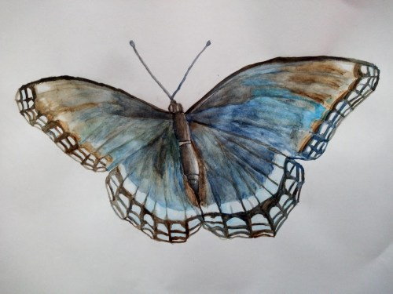

Il s’agit de la technique que j’ai utilisée pour [ma première aquarelle](https://peinture-aquarelle-facile.com/premiere-aquarelle-papillon/). Le papier étant très fin et de mauvaise qualité, c’est donc la seule technique que j’ai utilisée.

J’ai passé plusieurs couches de peinture pour obtenir un rendu aussi foncé.

Je n’ai pas utilisé de drawing-gum, les quelques parties blanches se contournant facilement.

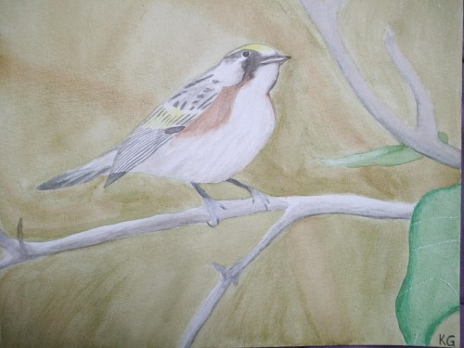

Après avoir peint le fond avec la technique humide, je me suis attaquée à l’oiseau et à sa branche avec la technique sèche.

J’ai pu **facilement peindre les détails**. Pour les détails les plus précis, comme l’aile, j’ai mis très peu d’eau sur mon pinceau.

Je n’ai pas utilisé de liquide de masquage, y compris pour le blanc de l’œil. J’ai à chaque fois contourné les parties blanches sans difficulté. (Sauf pour la feuille où j’ai gratté le papier au couteau pour obtenir les nervures).

La branche du haut a été peinte avec la technique humide. Cependant, j’ai ajouté de la couleur après que le papier ait séché pour suggérer un relief.

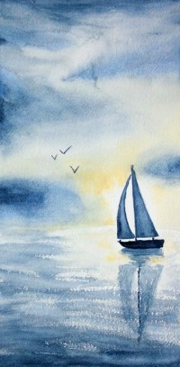

Après avoir peint le ciel avec la technique humide, j’ai peint la mer avec la technique sèche, en prenant très peu d’eau sur mon pinceau. En effet, **peindre avec un pinceau sec sur du papier sec**, permet de laisser **des marques blanches qui représentent l’écume**.

Le bateau et les oiseaux sont également peints avec la technique du mouillé sur sec.

## En résumé

* Technique de l’aquarelle sèche : peindre avec un pinceau mouillé sur du papier sec
* Technique la plus simple, mais aussi la moins rapide
* Sert à peindre les détails, notamment pour suggérer un premier plan
* Facilement maîtrisable, les zones blanches sont contournées sans difficulté
* Elle est le plus souvent utilisée en complément d’[autres techniques](https://peinture-aquarelle-facile.com/techniques-aquarelles/) comme la technique humide